
Menyentuh Intake en Anamneseformulier
Dit formulier is vertrouwelijk en bedoeld voor intake en veilige behandelaanpassing.

Persoonlijke gegevens
Naam:
Adres:
Postcode:
Woonplaats:
Telefoon:
Geslacht:
Geboortedatum:
Beroep:

Hulpvraag cliënt (contact reden)

Leefgewoontes
Sport u regelmatig?
- Dagelijks
- Meerdere keren per week
- Enkele keren per maand
- Enkele keren per jaar
- Zelden

Welke sport(en) beoefent u?
Hoe omschrijft u uw voedingsgewoonten?
Heel goed
- heel goed
- goed
- matig
- slecht

vaak soms nooit
alcohol
koffie
roken
Overige opmerkingen over uw leefgewoontes:

Anamnese
aard:
locatie:
tijdsduur:
intensiteit: 0 – 10
samenhang: gele vlag – rode vlag
medicijnen: ja/nee bloedverdunner ontstekkingremmer
anti - depressiva pijnstillers
anders:
psychosociaal:
factoren in jouw dagelijks leven die jouw klachten verergeren:
nachtrust:
staat bindweefsel:
Extra opmerkingen:
Geef met een kruisje de gebieden aan waar u klachten heeft of op welke gebieden u tijdens de massage behandeling graag de nadruk wil leggen?
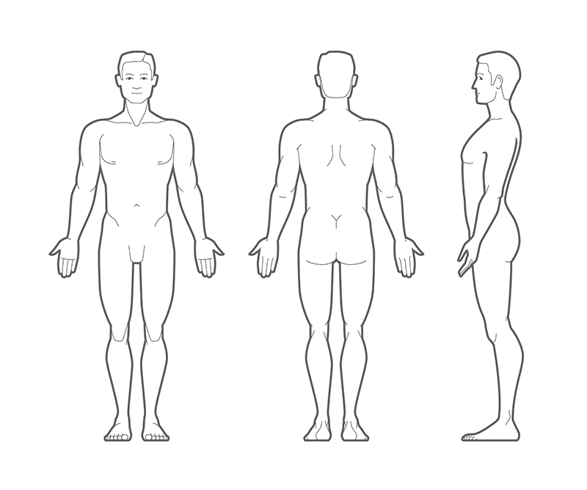

Extra vragen

ooit een operatie of botbreuk gehad: ja/nee
momenteel onder behandeling van een arts: ja/nee
allergiën ja/nee verhoogde bloeddruk ja/nee
hart- een vaatziekten ja/nee spataderen ja/nee
rugklachten/hernia ja/nee diabetes ja/nee
epilepsie ja/nee reuma ja/nee
migraine/hoofdpijn ja/nee psychisch ja/nee
open wonden/infecties ja/nee ontstekingen ja/nee
zwangerschap ja/nee
weken

Zijn er andere belangrijke zaken met betrekking tot uw gezondheid die uw masseur dient te weten?

Bevindingen

Overeenkomst masseur - cliënt

Ontspanningsmassage
Met het tekenen van dit formulier verklaar ik dat ik alle vragen heb begrepen en naar waarheid heb ingevuld. Tussentijdse veranderingen zal ik direct doorgeven aan de massageur van Menyentuh. Ik begrijp dat deze massagetherapie enkel ontspanning en het verminderen van spierspanning tot doel heeft. Het is geen vervanging voor medisch onderzoek of het stellen van een medische diagnose. Deze massagetherapie mag ook niet gezien worden als een medische behandeling. Ik zal de masseur het direct laten weten als ik tijdens de massagebehandeling pijn of ongemak ervaar.

Handtekening cliënt: Datum:

Handtekening masseur: Datum:

Integrale rug-, nek-, schoudermassage
Met het tekenen van dit formulier verklaar ik dat ik alle vragen heb begrepen en naar waarheid heb ingevuld. Tussentijdse veranderingen zal ik direct doorgeven aan de masseur van Menyentuh. Ik begrijp dat deze massagetherapie ter ondersteuning bedoeld is. Het is geen vervanging voor medisch onderzoek of het stellen van een medische diagnose. Deze massage mag dan ook niet gezien worden als een medische behandeling. Ik zal de masseur het direct laten weten als ik tijdens de massagebehandeling pijn of ongemak ervaar.
De masseur van Menyentuh heeft mij voldoende geïnformeerd over de aanwezige, lokale contra-indicaties (indien van toepassing) en ik ga er mee akkoord dat deze plekken niet gemasseerd worden. Indien ik als cliënt toch wil dat deze delen gemasseerd worden, is met het ondertekenen van dit formulier, de masseur van Menyentuh ontheven van enige aansprakelijkheid bij aandoeningen als gevolg van het masseren van deze gebieden.
Handtekening cliënt: Datum:
Handtekening masseur: Datum:

